RELATÓRIO DO TESTE
Solicitação de Transferência de Contrato – Cenário 1: Preenchimento completo e Aprovação da requisição.
Data do teste: 25/11/2025 16:25:21
🔄 Acessando sistema...
✅ Acessando sistema realizada com sucesso.
Screenshot: acessando_sistema
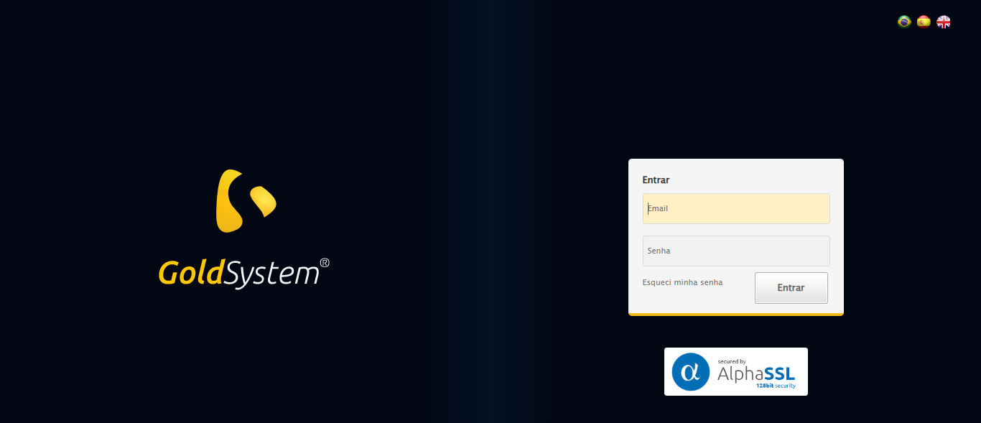
🔄 Realizando login...
✅ Realizando login realizada com sucesso.
Screenshot: realizando_login
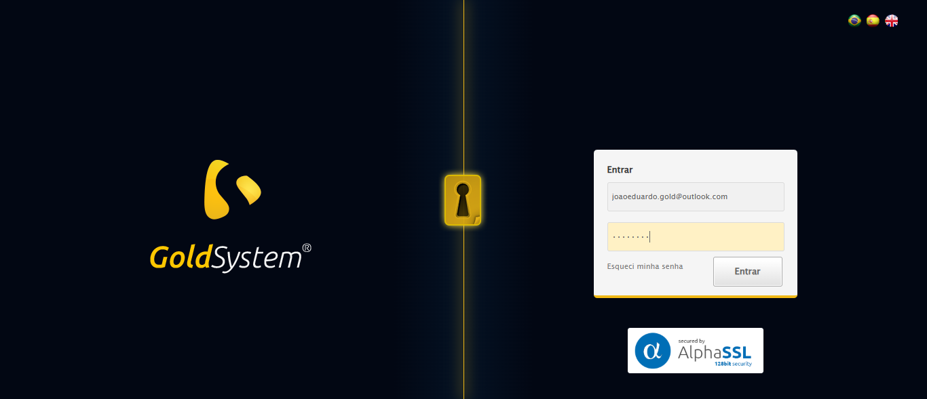
🔄 Esperando sistema carregar e ajustando zoom...
🔍 Zoom ajustado para 90%.
✅ Esperando sistema carregar e ajustando zoom realizada com sucesso.
Screenshot: esperando_sistema_carregar_e_ajustando_zoom
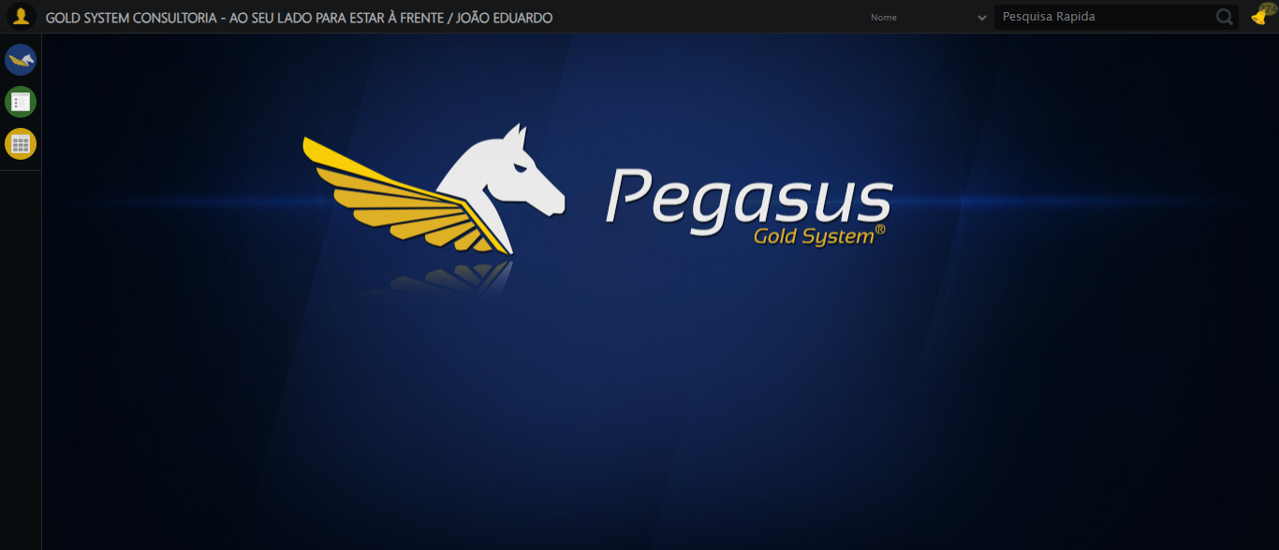
🔄 Abrindo menu Contratos...
✅ Abrindo menu Contratos realizada com sucesso.
Screenshot: abrindo_menu_contratos
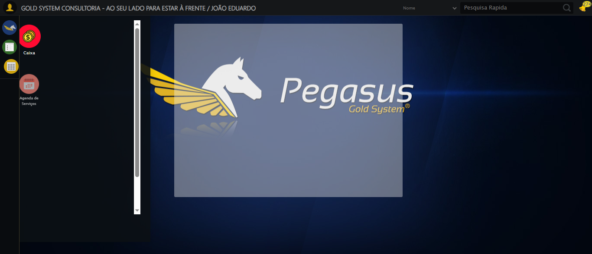
🔄 Clicando em 'Solicitar Transferência de Contrato'...
✅ Clicando em 'Solicitar Transferência de Contrato' realizada com sucesso.
Screenshot: clicando_em_'solicitar_transferência_de_contrato'
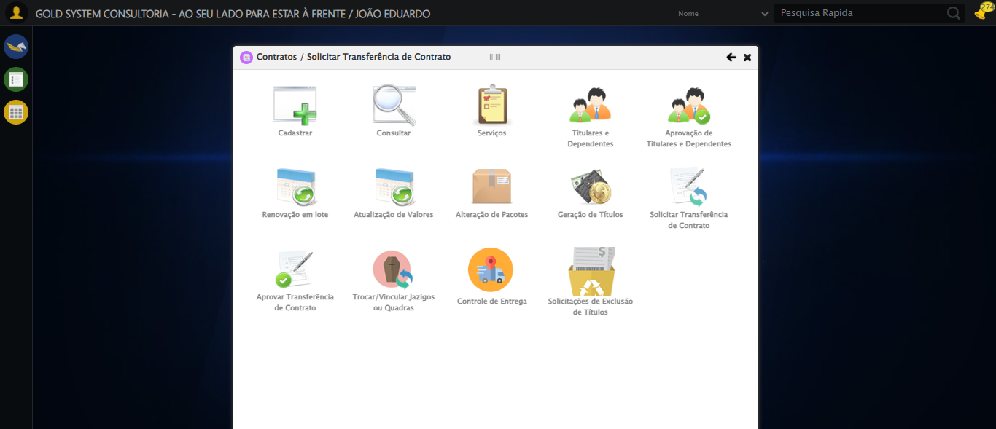
🔄 Preenchendo Número do Contrato...
✏️ Preenchimento forçado: //div[@class='buscaContrato' and label[normalize-space()='Numero do Contrato']]/input = '113060'
✅ Campo preenchido (estratégia 1)
✅ Preenchendo Número do Contrato realizada com sucesso.
Screenshot: preenchendo_número_do_contrato
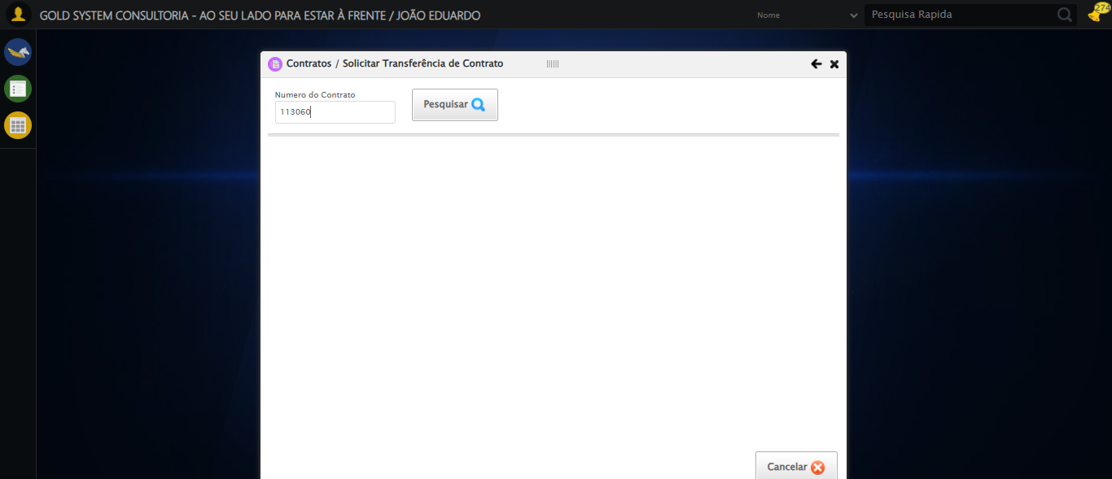
🔄 Clicando em todos os botões 'Pesquisar'...
🔍 Foram encontrados 1 botão(ões) 'Pesquisar' na tela.
🎯 Clicando no botão 'Pesquisar' (índice 1/1)...
🎯 Clique forçado em: (//a[contains(@class,'btModel btGray') and contains(normalize-space(.),'Pesquisar')])[1]
✅ Clique bem-sucedido (estratégia 1)
✅ Clique no botão 'Pesquisar' (índice 1) realizado com sucesso.
🧾 Resumo: 1/1 botões 'Pesquisar' clicados com sucesso.
✅ Clicando em todos os botões 'Pesquisar' realizada com sucesso.
Screenshot: clicando_em_todos_os_botões_'pesquisar'
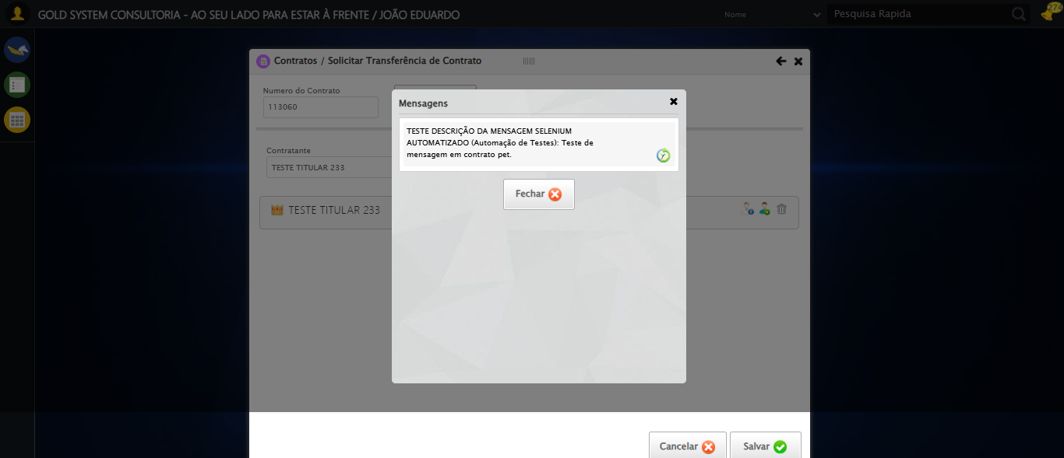
🔍 Verificando presença do modal de mensagens...
⚠️ Modal de mensagens DETECTADO - iniciando fechamento...

🔄 Tentativa 1/5
📊 Modal ainda visível (z-index: 10002)
📜 Rolando até o botão 'Fechar'...
🎯 Tentando XPath 1/5...
✅ Botão encontrado (XPath 1)
🖱️ Clicando no botão 'Fechar'...
✅ Clique executado (Engine Click)
✅ Confirmado: Modal fechado com sucesso!
🔄 Alterando Contratante...
ℹ️ 🔍 LOV sequencial | filtro='None' | pesquisa='JOÃO EDUARDO JUSTINO PASCHOAL' | índice atual=0
🔍 🔎 Localizando botão LOV: (//a[@class='sprites sp-openLov'])[1]
ℹ️ ℹ️ Abrindo LOV...
🔍 Tentativa 1/10: Clique Padrão
✅ ✓ Clique Padrão funcionou!
✅ Preenchidos 1 campos de pesquisa
🔍 Tentando ENTER no campo de pesquisa
ℹ️ 🔁 Reforçando clique no resultado (5x)
🔍 Reforço 1/5
🔍 Tentativa 1/10: Clique Padrão
🔍 ✗ Clique Padrão: Message: element not interactable
(Session info:
🔍 Tentativa 1/10: JavaScript Simples
✅ ✓ JavaScript Simples funcionou!
⚠️ Erro no reforço 2: Message: no such element: Unable to locate element
⚠️ Erro no reforço 3: Message: no such element: Unable to locate element
⚠️ Erro no reforço 4: Message: no such element: Unable to locate element
⚠️ Erro no reforço 5: Message: no such element: Unable to locate element
✅ ✅ Reforço de cliques concluído
✅ ✅ LOV concluído com sucesso (linha índice 0)
✅ Alterando Contratante realizada com sucesso.
Screenshot: alterando_contratante
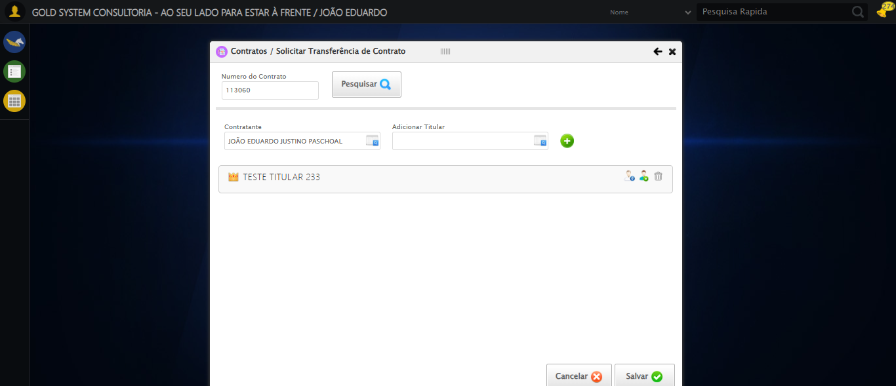
🔄 Selecionando Titular...
ℹ️ 🔍 LOV sequencial | filtro='None' | pesquisa='CASSIANO MIRANDA DE ALMEIDA' | índice atual=0
🔍 🔎 Localizando botão LOV: (//a[@class='sprites sp-openLov'])[2]
ℹ️ ℹ️ Abrindo LOV...
🔍 Tentativa 1/10: Clique Padrão
✅ ✓ Clique Padrão funcionou!
✅ Preenchidos 1 campos de pesquisa
🔍 Tentando ENTER no campo de pesquisa
ℹ️ 🔁 Reforçando clique no resultado (5x)
🔍 Reforço 1/5
🔍 Tentativa 1/10: Clique Padrão
🔍 ✗ Clique Padrão: Message: element not interactable
(Session info:
🔍 Tentativa 1/10: JavaScript Simples
✅ ✓ JavaScript Simples funcionou!
⚠️ Erro no reforço 2: Message: no such element: Unable to locate element
⚠️ Erro no reforço 3: Message: no such element: Unable to locate element
⚠️ Erro no reforço 4: Message: no such element: Unable to locate element
⚠️ Erro no reforço 5: Message: no such element: Unable to locate element
✅ ✅ Reforço de cliques concluído
✅ ✅ LOV concluído com sucesso (linha índice 0)
✅ Selecionando Titular realizada com sucesso.
Screenshot: selecionando_titular
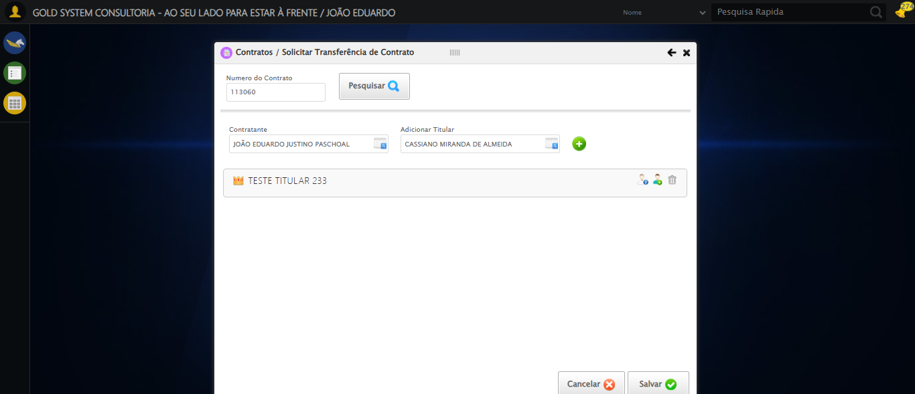
🔄 Adicionando Titular...
🎯 Clique forçado em: //a[@class='sprites sp-addVerde' and @style='margin-top:20px;']
✅ Clique bem-sucedido (estratégia 1)
✅ Adicionando Titular realizada com sucesso.
Screenshot: adicionando_titular
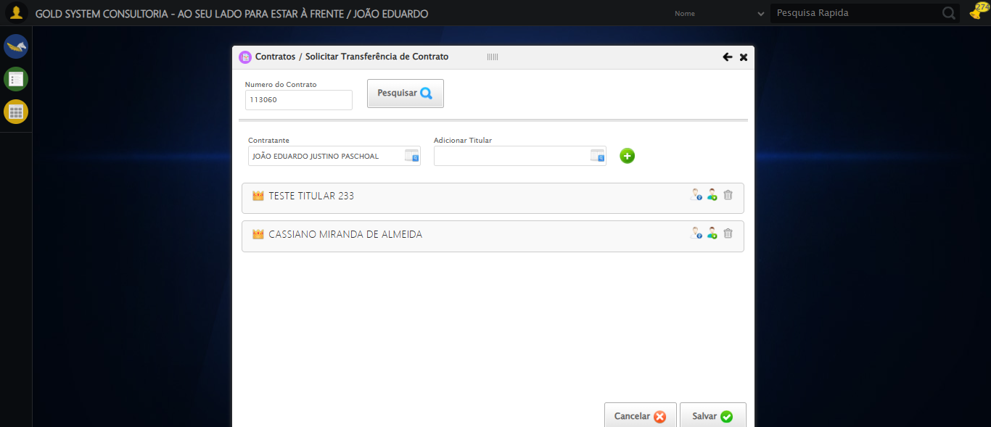
🔍 Verificando presença do modal de mensagens...
✅ Modal de mensagens NÃO detectado - nada a fazer
🔄 Alterando Titular...
❌ Erro ao alterando titular: Message:
Stacktrace:
Symbols not available. Dumping unresolved backtrace:
0x10a4103
0x10a4144
0xeae71d
0xefa03d
0xefa41b
0xf417f2
0xf1c954
0xf3ee17
0xf1c706
0xeeda30
0xeeed54
0x13157b4
0x131098a
0x10cc392
0x10bc4c8
0x10c324d
0x10ac478
0x10ac63c
0x10967ca
0x75ebfcc9
0x76f682ae
0x76f6827e
Screenshot: erro_alterando_titular
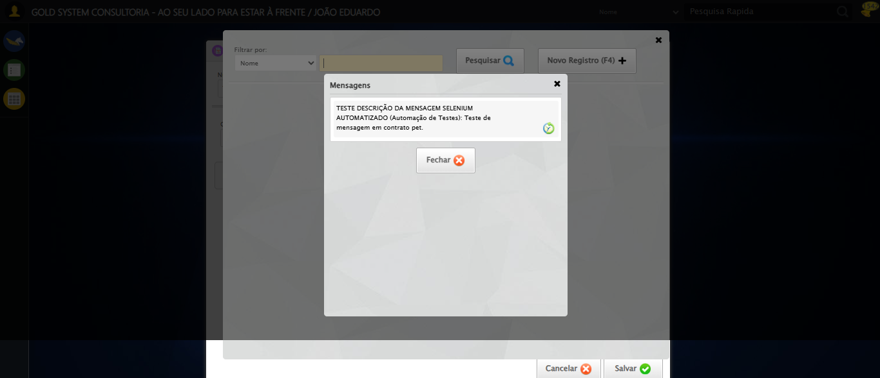
🔄 Adicionando Dependente...
❌ Erro ao adicionando dependente: Message:
Stacktrace:
Symbols not available. Dumping unresolved backtrace:
0x10a4103
0x10a4144
0xeae71d
0xefa03d
0xefa41b
0xf417f2
0xf1c954
0xf3ee17
0xf1c706
0xeeda30
0xeeed54
0x13157b4
0x131098a
0x10cc392
0x10bc4c8
0x10c324d
0x10ac478
0x10ac63c
0x10967ca
0x75ebfcc9
0x76f682ae
0x76f6827e
Screenshot: erro_adicionando_dependente
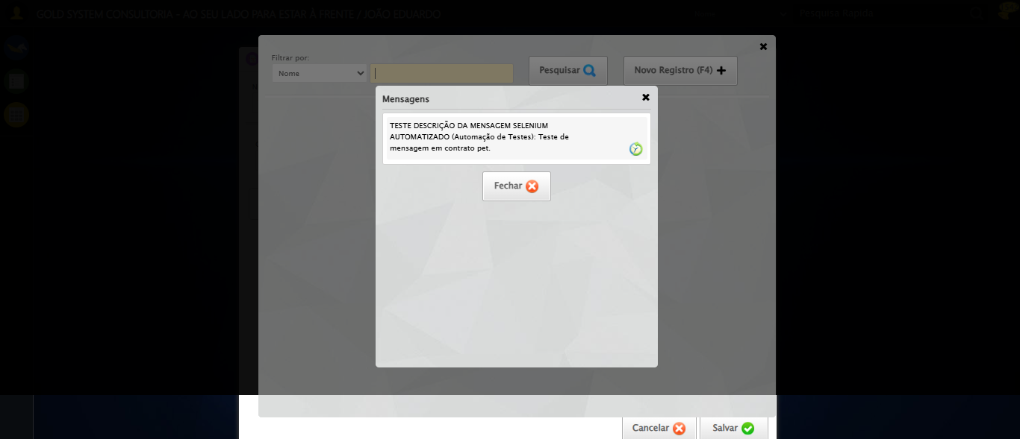
🔄 Selecionando 'Agregado' para todos os dependentes...
🔄 Iniciando seleção de 'Agregado' - Modo Seguro (índice dinâmico)
⏱️ Configuração de pausas:
• Entre elementos: 2.0s
• Após clicar 'Selecione': 1.5s
• Após selecionar 'Agregado': 2.0s
⏳ Aguardando página estabilizar...
ℹ️ Nenhum elemento 'Selecione' encontrado.
✅ Selecionando 'Agregado' para todos os dependentes realizada com sucesso.
Screenshot: selecionando _agregado_ para todos os dependentes
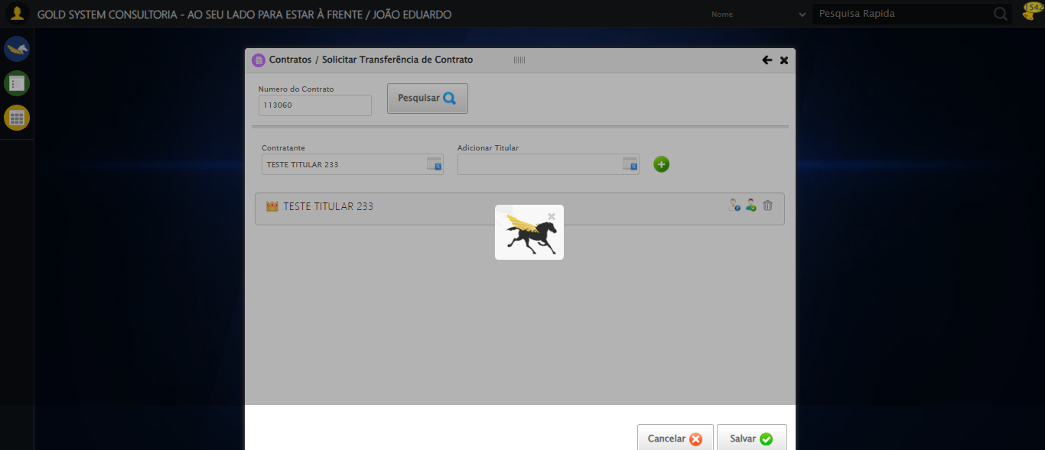
🔄 Alterando Titular...
❌ Erro ao alterando titular: Índice 1 inválido — existem apenas 1 botões.
🔄 Selecionando 'Agregado' para todos os dependentes...
🔄 Iniciando seleção de 'Agregado' - Modo Seguro (índice dinâmico)
⏱️ Configuração de pausas:
• Entre elementos: 2.0s
• Após clicar 'Selecione': 1.5s
• Após selecionar 'Agregado': 2.0s
⏳ Aguardando página estabilizar...
ℹ️ Nenhum elemento 'Selecione' encontrado.
✅ Selecionando 'Agregado' para todos os dependentes realizada com sucesso.
🔄 Removendo primeiro Titular...
🎯 Clique forçado em: (//a[@class='sprites sp-delete' and @style='margin-top:3px' and @title='Remover Titular'])[1]
✅ Clique bem-sucedido (estratégia 1)
Erro WebDriver: Message: target frame detached
(failed to check if window was closed: disconnected: unable to send message to renderer)
(Session info: chrome=142.
Tentativa 2/3
Erro WebDriver: Message: invalid session id: session deleted as the browser has closed the connection
from disconnected: not connected to DevTools
(Session info: ch
Tentativa 3/3
Erro WebDriver: Message: invalid session id; For documentation on this error, please visit: https://www.selenium.dev/documentation/webdriver/troubleshooting/errors#in
Usando valor fallback: True
✅ Removendo primeiro Titular realizada com sucesso.
❌ Sessão do navegador perdida: Message: invalid session id; For documentation on this error, please visit: https://www.selenium.dev/documentation/webdriver/troubleshooting/errors#invalidsessionidexception
Stacktrace:
Symbols not available. Dumping unresolved backtrace:
0x10a4103
0x10a4144
0xeae56b
0xeece58
0xf1c7c6
0xf18030
0xf17563
0xe7e4dd
0xe7ea6e
0xe7ef3d
0x13157b4
0x131098a
0x10cc392
0x10bc4c8
0x10c324d
0xe7e193
0xe7d848
0x146b0cf
0x75ebfcc9
0x76f682ae
0x76f6827e
❌ Sessão perdida durante execução de: Removendo primeiro Titular
❌ Sessão do navegador perdida: Message: invalid session id; For documentation on this error, please visit: https://www.selenium.dev/documentation/webdriver/troubleshooting/errors#invalidsessionidexception
Stacktrace:
Symbols not available. Dumping unresolved backtrace:
0x10a4103
0x10a4144
0xeae56b
0xeece58
0xf1c7c6
0xf18030
0xf17563
0xe7e4dd
0xe7ea6e
0xe7ef3d
0x13157b4
0x131098a
0x10cc392
0x10bc4c8
0x10c324d
0xe7e193
0xe7d848
0x146b0cf
0x75ebfcc9
0x76f682ae
0x76f6827e
❌ Sessão inválida - não é possível executar: Confirmando remoção
❌ Sessão do navegador perdida: Message: invalid session id; For documentation on this error, please visit: https://www.selenium.dev/documentation/webdriver/troubleshooting/errors#invalidsessionidexception
Stacktrace:
Symbols not available. Dumping unresolved backtrace:
0x10a4103
0x10a4144
0xeae56b
0xeece58
0xf1c7c6
0xf18030
0xf17563
0xe7e4dd
0xe7ea6e
0xe7ef3d
0x13157b4
0x131098a
0x10cc392
0x10bc4c8
0x10c324d
0xe7e193
0xe7d848
0x146b0cf
0x75ebfcc9
0x76f682ae
0x76f6827e
❌ Sessão inválida - não é possível executar: Salvando Alterações
ℹ️ Nenhuma mensagem de alerta encontrada.
❌ Sessão do navegador perdida: Message: invalid session id; For documentation on this error, please visit: https://www.selenium.dev/documentation/webdriver/troubleshooting/errors#invalidsessionidexception
Stacktrace:
Symbols not available. Dumping unresolved backtrace:
0x10a4103
0x10a4144
0xeae56b
0xeece58
0xf1c7c6
0xf18030
0xf17563
0xe7e4dd
0xe7ea6e
0xe7ef3d
0x13157b4
0x131098a
0x10cc392
0x10bc4c8
0x10c324d
0xe7e193
0xe7d848
0x146b0cf
0x75ebfcc9
0x76f682ae
0x76f6827e
❌ Sessão inválida - não é possível executar: Fechando Modal Contratos
✅ Teste concluído com sucesso.

